KNN训练流程泳道图
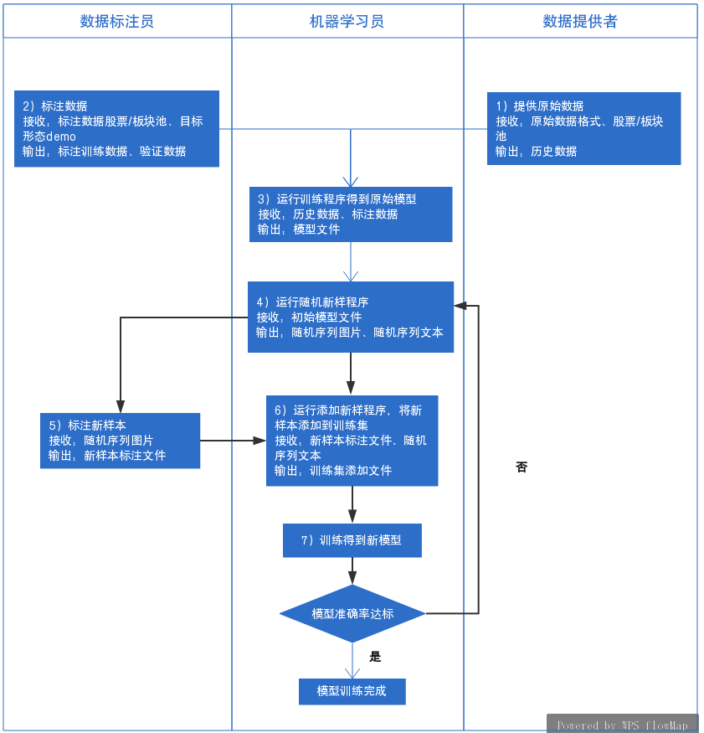
备注：
随机新样程序作用：生成随机序列并用模型识别其中正样本，将模型认为是正样本的样本作为新样本输出到文本文件中。
添加新样程序：将步骤5）标注的新样本按照一定规则添加到训练集中。

KNN模型训练流程：

数据标注员 | 机器学习员 | 数据提供者
- 提供原始数据
格式：csv格式（行属性为日期，列属性为股票代码内容仅有股票收盘价）
txt格式（每只股票一个文本文件，包含多个指标）
- 标注数据
训练样本格式：
代码/t开始日期/t结束日期
eg:./traindata/true.txt
Demo：
000001/t2018-01-05/t2018-03-02
验证样本格式：
代码/t开始日期/t结束日期/t标签
eg:./traindata/validate.txt
Demo：
000001/t2018-01-05/t2018-03-02/tT
000001/t2018-05-05/t2018-07-02/tF
（/t表示制表符Tab）
- 运行训练程序得到原始模型
模型文件：./mode/model0
- 运行随机新样程序，生成随机序列并用模型将其识别以获取新样本
随机序列格式：文本文件
eg:./rand/randsample/0.txt
Demo：0,0.1,0.67,0.55,0.3,0.1/t（长度符合模型输入规定）
- 标注新样本
标注文件格式：txt文件
eg：./label/label0.txt
Demo：
正样本：1,2,4,8
负样本：3,5,6,7
- 运行添加新样程序，将新样本添加到训练集
eg ./add/false1.txt
7）训练得到新模型，并计算模型准确率
重复4）、5）、6）、7）过程直至准确率达到要求或准确率不再大幅变化。

机器学习员操作过程：
1）运行训练程序得到原始模型，模型文件的路径在配置文件init标签中定义，其文件夹名称默认为./model/model0/可自行设置，或令follow=1路径最后一个字符为epoch。
2）运行随机新样程序，生成随机序列并用模型将其识别以获取新样本，生成的新样本文件在配置文件中rand标签内。
3）将生成的新样本图片发送给样本标注员，并将其回复的标注文件重命名后放入配置文件指定的路径
4）运行添加新样程序，将新样本添加到训练集。进行此步前可根据识别出的新样本数量设置增加新样本的个数。运行程序后可以在日志中看到test_acc即在随机序列中的准确率
5）运行训练程序得到新模型，
6）重复步骤2-5，每30-50轮可以重新选择k值。更改配置文件中[select]节点k_down、k_up为k值取值范围的下界和上界，然后运行程序select_k.py程序。程序将在给定k的取值范围下识别随机序列生成识别出的图像到select_k文件夹中，每个k值的图像都保存于其中一个子文件夹中参考select_k，选择k值时识别其中每个k值下识别结果的准确率，选择准确率较高的k为模型新k值。
注意：不要频繁改变k值。
模型文件说明：
形态识别的训练过程训练数据为特定形态股票的收盘价序列，输出的模型文件为将训练样本进行压缩得到的参数文件。训练过程只是将训练数据进行了压缩，测试过程读模型文件看上去是用到了训练数据。这是因为KNN算法没有显式的学习过程，它没有误差减小的过程，所以没有其他算法那种形式的狭义的训练过程。不把模型文件看作训练数据是因为狭义训练的训练数据是多多益善的，而KNN没有狭义训练的过程，它的训练样本是经过挑选的实际是影响模型的参数。

